|  |  |
| --- | --- |
|  |  |

КОНКУРСНОЕ ЗАДАНИЕ КОМПЕТЕНЦИИ

«КИРПИЧНАЯ КЛАДКА»

*(регионального этапа)* Чемпионата по профессиональному мастерству «Профессионалы» в

______________________

регион проведения

2025 г.

Конкурсное задание разработано экспертным сообществом и утверждено Менеджером компетенции, в котором установлены нижеследующие правила и необходимые требования владения профессиональными навыками для участия в соревнованиях по профессиональному мастерству.

**Конкурсное задание включает в себя следующие разделы:**

1. ОСНОВНЫЕ ТРЕБОВАНИЯ КОМПЕТЕНЦИИ 3

1.1. ОБЩИЕ СВЕДЕНИЯ О ТРЕБОВАНИЯХ КОМПЕТЕНЦИИ .3

1.2. ПЕРЕЧЕНЬ ПРОФЕССИОНАЛЬНЫХ ЗАДАЧ СПЕЦИАЛИСТА ПО КОМПЕТЕНЦИИ «Кирпичная кладка» 3

1.3. ТРЕБОВАНИЯ К СХЕМЕ ОЦЕНКИ 7

1.4. СПЕЦИФИКАЦИЯ ОЦЕНКИ КОМПЕТЕНЦИИ 8

1.5 КОНКУРСНОЕ ЗАДАНИЕ……………………………………………………..9

1.5.1 Разработка/выбор конкурсного задания (ссылка на ГуглДиск с матрицей, заполненной в Excel)………………………………………………………………9

1.5.2. Структура модулей конкурсного задания (инвариант/вариатив) 12

2. СПЕЦИАЛЬНЫЕ ПРАВИЛА КОМПЕТЕНЦИИ 16

2.1. Личный инструмент конкурсанта 19

3. Приложения 20

**ИСПОЛЬЗУЕМЫЕ СОКРАЩЕНИЯ**

1. ФГОС – Федеральный государственный образовательный стандарт
2. ПС – профессиональный стандарт
3. СП – свод правил
4. ТК – требования компетенции
5. КЗ - конкурсное задание
6. ИЛ – инфраструктурный лист
7. КО - критерии оценки
8. ОТ– охрана труда

1. ОСНОВНЫЕ ТРЕБОВАНИЯ КОМПЕТЕНЦИИ

1.1. ОБЩИЕ СВЕДЕНИЯ О ТРЕБОВАНИЯХ КОМПЕТЕНЦИИ

Требования компетенции (ТК) «Кирпичная кладка» определяют знания, умения, навыки и трудовые функции, которые лежат в основе наиболее актуальных требований работодателей отрасли.

Целью соревнований по компетенции является демонстрация лучших практик и высокого уровня выполнения работы по соответствующей рабочей специальности или профессии.

Требования компетенции являются руководством для подготовки конкурентоспособных, высококвалифицированных рабочих и участия их в конкурсах профессионального мастерства.

В соревнованиях по компетенции проверка знаний, умений, навыков и трудовых функций осуществляется посредством оценки выполнения практической работы.

Требования компетенции разделены на четкие разделы с номерами и заголовками, каждому разделу назначен процент относительной важности, сумма которых составляет 100.

## 1.2. ПЕРЕЧЕНЬ ПРОФЕССИОНАЛЬНЫХ ЗАДАЧ СПЕЦИАЛИСТА ПО КОМПЕТЕНЦИИ «КИРПИЧНАЯ КЛАДКА»

*Перечень видов профессиональной деятельности, умений и знаний и профессиональных трудовых функций специалиста (из ФГОС/ПС) и базируется на требованиях современного рынка труда к данному специалисту*

*Таблица №1*

**Перечень профессиональных задач специалиста**

|  |  |  |
| --- | --- | --- |
| **№ п/п** | **Раздел** | **Важность в %** |
| 1 | **Подготовка рабочего места, оборудования, материалов** | 5 |
| *Специалист должен знать:*   |  | | --- | | * требования технологических регламентов к выполнению кладки, ремонта и реконструкции каменных конструкций | | * требования технической документации в строительстве | | * принципы бережливого производства при подготовке рабочего места к выполнению кладки, ремонта и реконструкции каменных конструкций | | * виды строительных материалов и изделий, необходимых для проведения кладки, ремонта и реконструкции каменных конструкций | | * требования к организации рабочего места при проведении кладки, ремонта и реконструкции каменных конструкций | | * система условных обозначений и правила выполнение чертежей в строительстве | | * порядок подготовки инструментов, оборудования, оснастки и строительных материалов для проведения кладки, ремонта и реконструкции каменных конструкций | | * правила транспортировки и складирования строительных материалов и изделий в пределах рабочей зоны | | * требования к условиям хранения строительных материалов и изделий | | * основные виды и правила применения такелажной оснастки, стропов и захватных приспособлений | | * система производственной сигнализации при выполнении такелажных работ | | * порядок проверки качества и количества строительных материалов и изделий, необходимых для выполнения кладки, ремонта и реконструкции каменных конструкций | | * нормы освещенности рабочих мест | | * требования в области охраны окружающей среды | | * требования охраны труда при нахождении на строительной площадке, пожарной, промышленной безопасности и электробезопасности при проведении кладки, ремонта и реконструкции каменных конструкций | | * опасные и вредные производственные факторы при проведении кладки, ремонта и реконструкции каменных конструкций | | * правила производственной санитарии при проведении кладки, ремонта и реконструкции каменных конструкций | | * правила оказания первой помощи пострадавшему при несчастном случае на производстве | | * виды и правила применения средств индивидуальной защиты, необходимых при проведении кладки, ремонта и реконструкции каменных конструкций | | * требования технологических регламентов к подготовке строительного раствора и клея и разборке каменных конструкций для их ремонта и реконструкции | | * способы и правила очистки кирпича и бутового камня от раствора | | * способы и последовательность приготовления строительного раствора и клея для производства кладочных работ, состав растворов | | * виды инструмента, оборудования, инвентаря и оснастки для приготовления раствора, правила их применения | | * виды инструмента для пробивки проемов, гнезд, борозд и отверстий | | * правила разборки кирпичной, каменной и блочной кладки стен и столбов, сводов, бутовых фундаментов | |  |
| *Специалист должен уметь:*   |  | | --- | | * читать рабочие чертежи | | * оценивать безопасность организации рабочего места в соответствии с требованиями охраны труда и промышленной безопасности | | * оценивать соответствие рабочего места правилам и требованиям производственной санитарии | | * выбирать необходимые инструменты, оборудование, оснастку и материалы в соответствии со сменным заданием на выполнение кладки, ремонта и реконструкции каменных конструкций | | * пользоваться такелажной оснасткой, инвентарными стропами и захватными приспособлениями для перемещения емкостей с раствором и паллет с кирпичом и камнем | | * оценивать качество и количество строительных материалов и изделий, необходимых для выполнения сменного задания | | * выбирать способы и места складирования строительных материалов в зоне производства работ | | * оценивать исправность электропроводки для подключения электроинструментов и освещения рабочего места для работы в условиях недостаточной освещенности | | * применять требования охраны труда при нахождении на строительной площадке, пожарной, промышленной безопасности и электробезопасности при производстве каменных работ | | * применять принципы бережливого производства при подготовке рабочего места к выполнению кладки, ремонта и реконструкции каменных конструкций | | * пользоваться инструментом для очистки кирпича от раствора | | * пользоваться инструментом и оборудованием для приготовления строительного раствора и клея | | * применять технологию приготовления строительного раствора и клея | | * пользоваться механизированным инструментом для разборки кирпичной, каменной кладки стен и столбов, сводов, бутовых фундаментов | |  |
| 2 | **Кладка простейших каменных конструкций** | 5 |
| *Специалист должен знать:*   |  | | --- | | * требования технологических регламентов к выполнению кладки, гидроизоляции и ремонта фундаментов зданий и сооружений | | * основные свойства стеновых материалов, гидроизоляционных материалов и строительных растворов | | * технологии выполнения цементной стяжки | | * виды и правила эксплуатации инструментов для выполнения цементной стяжки | | * виды гидроизоляции, правила ее устройства | | * способы и виды кладки простейших конструкций | | * способы пробивки гнезд, борозд и отверстий в кладке | | * устройство, назначение и правила применения ручного инструмента для кладки, пробивки отверстий, гнезд и разборки кладки | | * способы и правила рубки кирпича и применяемый инструмент | |  | |  |
| *Специалист должен уметь:*   |  | | --- | | * применять технологию кладки фундаментов из бутового камня под лопатку и кирпичного щебня под залив | | * пользоваться инструментом и приспособлениями для выполнения цементной стяжки | | * подготавливать и укреплять рулонные материалы на горизонтальные поверхности для создания гидроизоляционного слоя | | * применять технологию нанесения гидроизоляции на вертикальные поверхности | | * применять технологию расстила и разравнивания раствора при выполнении цементной стяжки | | * пользоваться оборудованием, инструментом и приспособлениями при выполнении гидроизоляционных работ | | * применять технологию ремонта и замены отдельных участков кирпичных и бутовых фундаментов | | * применять средства индивидуальной защиты при производстве каменных, гидроизоляционных и ремонтных работ | | * применять принципы бережливого производства при выполнении каменных, гидроизоляционных и ремонтных работ | | * пользоваться инструментом и инвентарем для кладки кирпичных и бутовых столбиков | | * расстилать и разравнивать раствор при кладке простейших конструкций | | * пользоваться инструментом для рубки кирпича | | * пользоваться инструментом для тески кирпича | | * пользоваться инструментом и оборудованием для пробивки гнезд, борозд и отверстий в кладке | |
| 3 | **Кладка простых сплошных, облеченных стен** | 18 |
| *Специалист должен знать:*   |  | | --- | | * сортамент, маркировка и нормы расходов строительных материалов и изделий для выполнения кладки, теплоизоляции и ремонта стен зданий и сооружений | | * правила и приемы каменной кладки и соблюдения системы перевязки швов | | * технология выполнения кладки стен | | * технология монтажа систем крепления для облицовки кирпичом | | * сортамент, маркировка изделий для систем крепления | | * основные свойства стеновых и теплоизоляционных материалов, строительных растворов и клеев | | * способы расстилания растворов, раскладки кирпича и забутки | | * правила и приемы установки перемычек вручную и с использованием грузоподъемного оборудования | | * правила и способы замены участков кирпичных стен | |  |
|  | *Специалист должен уметь:*   * применять технологии кладки стен * применять технологию монтажа систем крепления для облицовки кирпичом * применять способы и технологию теплоизоляции стен * пользоваться инструментом и приспособлениями для заполнения каналов и коробов, проложенных в кирпичной кладке стен, теплоизоляционными материалами * пользоваться инструментом и приспособлениями для выполнения теплоизоляции стен * применять способы и технологию лицевой кладки * пользоваться инструментом и приспособлениями для выполнения лицевой кладки и облицовки стен * применять технологию перевязки вертикальных, продольных и поперечных швов * владеть основными видами кладки: сплошной, облегченной, армированной, декоративной * выполнять перевязку вертикальных, продольных и поперечных швов * пользоваться грузоподъемным оборудованием при монтаже перемычек |
| 4 | **Кладка стен средней сложности. Кладка столбов** | 16 |
| *Специалист должен знать:*   * правила и приемы резки кирпича, камней и блоков на камнерезном станке * способы и правила кладки стен средней сложности под штукатурку или с расшивкой швов по ходу кладки * способы и правила кладки карнизов * способы и правила кладки колонн прямоугольного сечения * виды декоративных кладок и технологию их выполнения |  |
| *Специалист должен уметь:*   * выполнять резку кирпича, камней и блоков на камнерезном станке * пользоваться инструментом для тески кирпича * применять методы резки кирпича, камня и блока на камнерезном станке * укладывать элементы и детали из стали и других материалов в кладку * пользоваться инструментом и приспособлениями для кладки карнизов и колонн прямоугольного сечения |
| 5 | **Кладка сложных стен** | 9 |
| *Специалист должен знать:*   * способы и правила кладки под штукатурку и с расшивкой швов по ходу кладки сложных стен * способы и правила кладки сложных стен * требования, предъявляемые к качеству выполняемых работ * способы и правила фигурной тески кирпича |  |
| *Специалист должен уметь:*   * пользоваться инструментом и приспособлениями для фигурной тески * пользоваться инструментом и приспособлениями для кладки тесаного камня |
| 6 | **Кладка стен со сложными архитектурными элементами** | 14 |
| *Специалист должен знать:*   * способы и правила кладки клинчатых перемычек * способы и правила кладки лучковых, арочных перемычек * способы и правила кладки колодцев переменного сечения и коллекторов круглого и шатрового сечения * требования, предъявляемые к качеству выполняемых работ * способы и правила фигурной тески кирпича. * технологию кладки перемычек различных видов. * технологию кладки арок сводов и куполов. * порядные схемы и технологию кладки карнизов различной сложности. |  |
|  | *Специалист должен уметь:*   * производить кладку перемычек, арок, сводов и куполов * пользоваться инструментом и приспособлениями для кладки клинчатых, лучковых, арочных перемычек * пользоваться инструментом для расшивки швов * устанавливать утеплитель с одновременной облицовкой стен * выполнять кладку с одновременной облицовкой декоративным цветным кирпичом по заданному рисунку * пользоваться инструментом и приспособлениями для кладки колодцев переменного сечения и коллекторов круглого и шатрового сечения * сочетать нестандартные линии выступов и проемов |
| 7 | **Контроль качества каменных работ** | 33 |
| *Специалист должен знать:*   * виды и правила применения инструментов и приспособлений для измерения плоскости, вертикальности и горизонтальности кладки * виды и правила применения инструментов и приспособлений для измерения размеров и углов кладки * размеры допускаемых отклонений * способы и правила очистки кирпича от раствора * требования, предъявляемые к качеству выполняемых каменных работ разной сложности * важность отделки швов ранее выложенной кладки * виды отделки швов: вогнутая, впустошовку, вподрезку и другие * технологию расшивки разных видов швов |  |
| *Специалист должен уметь:*   * оценивать плоскость, вертикальность и горизонтальность кладки и применять необходимый контрольно-измерительный инструмент * применять необходимый инструмент для проверки размера кладки * применять необходимый инструмент для проверки углов кладки * пользоваться инструментом и приспособлениями для кладки стен, расшивки швов, утепления и облицовки стен * пользоваться инструментом для очистки кирпича от раствора * выполнять различные виды расшивки швов в соответствии с требованием проекта * очищать кладку, удаляя следы раствора, пятна и мусор с поверхности |

## 1.3. ТРЕБОВАНИЯ К СХЕМЕ ОЦЕНКИ

Сумма баллов, присуждаемых по каждому аспекту, должна попадать в диапазон баллов, определенных для каждого раздела компетенции, обозначенных в требованиях и указанных в таблице №2.

*Таблица №2*

**Матрица пересчета требований компетенции в критерии оценки**

|  |  |  |  |  |  |  |  |
| --- | --- | --- | --- | --- | --- | --- | --- |
| **Критерий/Модуль** | | | | | | | **Итого баллов за раздел ТРЕБОВАНИЙ КОМПЕТЕНЦИИ** |
| **Разделы ТРЕБОВАНИЙ КОМПЕТЕНЦИИ** |  | **Модуль А** | **Модуль Б** | **Модуль В** | **Модуль Г** | **Модуль Д** |  |
| **1** | 1 | 1 | 1 | 1 | 1 | 5 |
| **2** | 5 |  |  |  |  | 5 |
| **3** |  | 9 | 9 |  |  | 18 |
| **4** |  | 8 | 8 |  |  | 16 |
| **5** |  |  |  | 9 |  | 9 |
| **6** |  |  |  |  | 14 | 14 |
| **7** | 4 | 7 | 7 | 10 | 5 | 33 |
| **Итого баллов за критерий/модуль** | | 10 | 25 | 25 | 20 | 20 | **100** |

1.4. СПЕЦИФИКАЦИЯ ОЦЕНКИ КОМПЕТЕНЦИИ

Оценка Конкурсного задания будет основываться на критериях, указанных в таблице №3.

*Таблица №3*

**Оценка конкурсного задания**

|  |  |  |
| --- | --- | --- |
| **Критерий** | | **Методика проверки навыков в критерии** |
| **А** | **Лицевая кладка простейших стен с элементами орнамента** | Проверка качества кладки простейшей стены |
| **Б** | **Кладка столбов с архитектурным оформлением** | Проверка качества сплошной кладки. Расшивки швов в кладке. |
| **В** | **Кладка столбов с архитектурным оформлением** | Проверка качества простой кладки. Расшивки швов в кладке. |
| **Г** | **Лицевая кладка с архитектурными элементами криволинейного очертания** | Проверка умения выполнять разметку кирпича для выполнения архитектурных элементов криволинейного очертания, точность резки кирпича на камнерезном станке, соблюдения геометрических размеров |
| **Д** | **Лицевая сложная кладка с усложненными частями не более 40% от всей площади стены** | Проверка умения выполнять разметку кирпича для выполнения архитектурных элементов криволинейного очертания, точность резки кирпича на камнерезном станке, соблюдения геометрических размеров |

1.5. КОНКУРСНОЕ ЗАДАНИЕ

Общая продолжительность Конкурсного задания[1]: 18 часов

Количество конкурсных дней: 3 дня

Вне зависимости от количества модулей, КЗ должно включать оценку по каждому из разделов требований компетенции.

Оценка знаний конкурсанта должна проводиться через практическое выполнение Конкурсного задания. В дополнение могут учитываться требования работодателей для проверки теоретических знаний / оценки квалификации.

1.5.1. Разработка/выбор конкурсного задания

Конкурсное задание состоит из 5 модулей, включает обязательную к выполнению часть (инвариант) – 3 модуля, и вариативную часть – 2 модуля. Общее количество баллов конкурсного задания составляет 100.

Обязательная к выполнению часть (инвариант) выполняется всеми регионами без исключения на всех уровнях чемпионатов.

Количество модулей из вариативной части выбирается регионом самостоятельно в зависимости от материальных возможностей площадки соревнований и потребностей работодателей региона в соответствующих специалистах. В случае если ни один из модулей вариативной части не подходит под запрос работодателя конкретного региона, то вариативный (е) модуль (и) формируется регионом самостоятельно под запрос работодателя. При этом, время на выполнение модуля (ей) и количество баллов в критериях оценки по аспектам не меняются.

1.5.2. Структура модулей конкурсного задания (инвариант/вариатив)

**Модуль А. Лицевая кладка простейших стен с элементами орнамента (инвариант)**

Время на выполнение модуля - 2 часа

**Задания:**

Изучить чертежи Конкурсного задания. Организовать рабочее место: подобрать и разложить производственные и контрольно-измерительные инструменты, определить требуемое количество кирпича по цвету, размерам (полноразмерный, неполномерный) для выполнения Модуля А с учетом запаса 5% полномерного кирпича на бой и обрезки*,* отсортировать кирпич, приготовить /перелопатить раствор и разместить материалы в зоне работы,

Выполнить кладку в соответствии с чертежами. Толщину горизонтальных и вертикальных швов принять 10 мм. Выполнить расшивку швов в кладке – в соответствии с заданием.

Требуется расстилать и разравнивать раствор на горизонтальных поверхностях, выполнять рубку и резку каменных материалов, очищать кирпич.

Обеспечивать качество работы: линейные размеры, вертикальность, горизонтальность, плоскости поверхностей, толщину швов, их вертикальность и горизонтальность.

Соблюдать требования охраны труда и техники безопасности, пользоваться средствами индивидуальной защиты.

**Модуль Б. Кладка столбов с архитектурным оформлением (инвариант)**

Время на выполнение модуля - 5 часов

**Задания:**

Изучить чертежи Конкурсного задания. Организовать рабочее место: подобрать и разложить производственные и контрольно-измерительные инструменты, определить требуемое количество кирпича по цвету, размерам (полноразмерный, неполномерный) для выполнения Модулей Б и В с учетом запаса 5% полномерного кирпича на бой и обрезки*,* отсортировать кирпич, приготовить /перелопатить раствор и разместить материалы в зоне работы,

Выполнить кладку столбов сечением АхВ мм высотой Н мм в соответствии со схемой раскладки. Толщину горизонтальных и вертикальных швов принять 10 мм. Выполнить расшивку швов в кладке – в соответствии с чертежами.

Требуется расстилать и разравнивать раствор на горизонтальных поверхностях, выполнять рубку и резку каменных материалов, очищать кирпич.

Обеспечивать качество работы: линейные размеры, вертикальность, горизонтальность, плоскости поверхностей, толщину швов, их вертикальность и горизонтальность.

Соблюдать требования охраны труда и безопасности производства, пользоваться средствами индивидуальной защиты.

**Модуль В. Кладка столбов с архитектурным оформлением (инвариант)**

Время на выполнение модуля - 5 часов

**Задания:**

Изучить чертежи Конкурсного задания. Организовать рабочее место: подобрать и разложить производственные и контрольно-измерительные инструменты, определить требуемое количество кирпича по цвету, размерам (полноразмерный, неполномерный) для выполнения Модуля В с учетом запаса 5% полномерного кирпича на бой и обрезки*,* отсортировать кирпич, приготовить /перелопатить раствор и разместить материалы в зоне работы,

Выполнить кладку столбов сечением АхВ мм высотой Н мм в соответствии со схемой раскладки. Толщину горизонтальных и вертикальных швов принять 10 мм. Выполнить расшивку швов в кладке – в соответствии с чертежами.

Требуется расстилать и разравнивать раствор на горизонтальных поверхностях, выполнять рубку и резку каменных материалов, очищать кирпич.

Обеспечивать качество работы: линейные размеры, вертикальность, горизонтальность, плоскости поверхностей, толщину швов, их вертикальность и горизонтальность.

Соблюдать требования охраны труда и безопасности производства, пользоваться средствами индивидуальной защиты.

**Модуль Г. Лицевая кладка с архитектурными элементами криволинейного очертания (вариатив)**

Время на выполнение модуля – 3 часа.

**Задания:**

Изучить чертежи Конкурсного задания. Организовать рабочее место: подобрать и разложить производственные и контрольно-измерительные инструменты, отсортировать кирпич, приготовить /перелопатить раствор и разместить материалы в зоне работы.

Выполнить кладку модуля толщиной 120 мм с усложненными частями, с арочной перемычкой и другими видами архитектурных элементов, имеющих криволинейное очертание из кирпича 250х120х65 мм нескольких цветов. Толщина горизонтальных и вертикальных швов в кладке - 10 мм. Расшивка швов в кладке выполняется в соответствии с чертежами. Пользоваться инструментом и приспособлениями для кладки клинчатых перемычек и реки камней.

Обеспечивать качество работы: линейные размеры, вертикальность, горизонтальность, плоскости поверхностей, толщину швов, их вертикальность и горизонтальность.

Соблюдать требования охраны труда и техники безопасности, пользоваться средствами индивидуальной защиты.

**Модуль Д. Лицевая сложная кладка с усложненными частями не более 40% от всей площади стены (вариатив)**

Время на выполнение модуля – 3 часа

**Задания:**

Изучить чертежи Конкурсного задания. Организовать рабочее место: подобрать и разложить производственные и контрольно-измерительные инструменты, отсортировать кирпич, приготовить /перелопатить раствор и разместить материалы в зоне работы.

Выполнить кладку модуля из кирпича нескольких цветов с усложненными частями (в т.ч с расположением кирпичей наклонно, стоймя), занимающими площадь, не превышающую 40 % площади лицевой стороны. Толщина стенки модуля 120 мм. Расшивка швов в кладке выполняется согласно чертежам. Толщина горизонтальных и вертикальных швов - 10 мм. Пользоваться инструментом и приспособлениями для фигурной тески и резки.

Обеспечивать качество работы: линейные размеры, вертикальность, горизонтальность, плоскости поверхностей, толщину швов, их вертикальность и горизонтальность.

Соблюдать требования охраны труда и техники безопасности, пользоваться средствами индивидуальной защиты.

## 2. СПЕЦИАЛЬНЫЕ ПРАВИЛА КОМПЕТЕНЦИИ*[2]*

Подготовка рабочей площадки конкурсантом накануне чемпионата может включать:

* раскладку, проверку и подготовку производственных и контрольно – измерительных инструментов;
* расстановку по конкурсной площадке материалов и инвентаря;
* изготовление специфичных для выполнения конкурсного задания шаблонов и приспособлений;
* тестирование камнерезного станка,
* тестирование строительного раствора, разрешается приготовление пробного замеса строительного раствора с пробной кладкой не более 10 кирпичей.

Время на подготовку рабочей площадки накануне чемпионата – 2 часа, во все остальные соревновательные дни – 15 минут.

При планировании конкурсных дней необходимо рабочее время распределяется следующим образом: каждые два часа работы сопровождаются 15 минутным техническим перерывом. Технический перерыв может включать в себя: отдых конкурсантов, уборку рабочего места конкурсантом; работу волонтеров на рабочих местах конкурсантов по дозаполнению камнерезных станков водой.

Время на выполнение конкурсного задания (п.1.5.2) указывается рекомендуемое. Выполнение модуля считается завершенным, если он построен в соответствии с Конкурсным заданием (строго по чертежам, с расшивкой швов и очисткой). При выполнении конкурсного задания конкурсанту запрещается заменять и изменять элементы (детали) в модулях.

Все модули выполняются последовательно. Решение о переходе к выполнению следующего модуля конкурсант принимает самостоятельно без уведомления эксперта только после полного завершения предыдущего модуля.

Конкурсанту запрещается использование ноутбука во время брифингов накануне конкурса при ознакомлении с Конкурсным заданием и в последующие конкурсные дни.

Конкурсанту запрещается во время выполнения конкурсного задания использовать средства связи.

Вся кладка в Конкурсном задании выполняется с полным заполнением шва, если в Конкурсном задании нет иного указания. Шов считается заполненным, если он срезан на одном уровне с кирпичом («заподлицо»). Для оформления швов задней стенки разрешено только срезать раствор. Запрещается заполнять (полностью или частично) швы задней стенки, полнота заполнения шва должна достигаться во время кладки.

Очистка модуля включает себя только сухую чистку кирпича без использования воды (мытья). Разрешена влажная чистка кирпича перед его укладкой в конструкцию, а также влажная очистка орнаментов (кирпич, попадающий под влажную чистку, определяется главным экспертом в день накануне конкурса) в модулях. Для очистки кирпича разрешено использовать только чистую воду, которая подается волонтером перед началом данных работ по запросу конкурсанта, все остальные жидкости запрещены к использованию.

Если действия конкурсанта привели к нарушению Специальных правил компетенции во время проведения Чемпионата к нему применяются следующие санкции:

* при замене и изменении элементов (деталей) в модулях Конкурсного задания: у конкурсанта выставляются нули по аспектам (судейским и измеримым), по которым это нарушение принесло преимущество;
* при использовании запрещенных шаблонов: у конкурсанта выставляются нули по аспектам (судейским и измеримым), по которым это нарушение принесло преимущество;
* при очистке кирпича запрещенными жидкостями: выставляется ноль по аспекту судейской оценки «Чистота и оконченный внешний вид» при оценке модуля, на котором данное нарушение было допущено;
* при оформлении задней стенки модуля с заполнением полностью или частично швов: выставляется ноль по аспекту судейской оценки «Заполнение швов обратной стороны модуля» при оценке модуля, на котором данное нарушение было допущено.

При нарушении ОТ и ТБ конкурсанту выставляется ноль по аспекту «Соблюдение правил ОТ и ТБ при выполнении каменных работ». Если конкурсант, повторно нарушает правила ОТ и ТБ, он может быть отстранен от выполнения конкурсного задания для прохождения повторного инструктажа по технике безопасности на рабочем месте. Конкурсантом изучается Инструкция по охране труда и технике безопасности, после изучения которой, оформляется протокол инструктажа по охране труда и технике безопасности. Время, затраченное на прохождение инструктажа в связи с нарушениями требований техники безопасности, конкурсанту не компенсируется.

*Особенности оценивания конкурсных заданий.*

Перед процедурой оценивания эксперты каждой группы оценки под руководством Главного эксперта должны составить графическую схему оценки по измеримым параметрам на каждый модуль в соответствии с Критериями оценивания и с Рекомендациями по оцениванию. Рекомендуется составлять графические схемы оценки по измеримым параметрам за 2 часа до начала оценивания модуля.

Требования к проведению оценки, принятые в компетенции:

* необходимо использовать одни и те же техники оценивания для всех работ конкурсантов указанные в Рекомендациях по оцениванию;
* команда, назначенная для оценивания, должна убедиться, что у них есть комплект металлических/пластиковых калибров хорошего качества;
* при измерении зазора не допускается силой заталкивать калибр;
* если будет проверяться горизонталь нижней части кладки, конкурсанты об этом должны быть уведомлены до начала работы (потому что, во время строительства модуля, обычно выравнивается верх кирпича);
* если результат измерения находится между миллиметрами, то его значение округляется в пользу конкурсанта;
* инструменты конкурсанта используются для всех измерений. Если конкурсанты не оставляют инструменты для измерений, то используется набор инструментов экспертов.

При оценивании конкурсного задания все оценивающие эксперты обязаны находиться в специальной обуви – ботинки с усиленным (металлическим/композитным) носком.

2.1. Личный инструмент конкурсанта

Список личных инструментов конкурсанта, которые он привозит с собой, является рекомендательным. Можно привезти любые, кроме запрещенных инструментов. Конкурсанту разрешено с собой привезти и использовать шаблоны 90, 60,45,30 градусов и ½, ¼, ¾ кирпича, дополнить: по количеству каждого наименования, а также инструментами, приспособлениями и шаблонами, применяемыми в отрасли. Шаблоны и приспособления, специфичные для Конкурсного задания изготовляются накануне чемпионата.

За исправность инструмента и точность контрольно – измерительных инструментов отвечает конкурсант.

### 2.2.Материалы, оборудование и инструменты, запрещенные на площадке

Инструменты, работающие на сжатом воздухе, на конкурсе использовать не разрешается.

Запрещены электрические инструменты и оборудование, за исключением:

* электрических инструментов, которые предоставляет организатор конкурса, как минимум один инструмент на четверых конкурсантов;
* шуруповерты на аккумуляторах, лобзики на аккумуляторах, которые предоставляет организатор конкурса. Конкурсанту разрешено привозить данные электрические и аккумуляторные инструменты, если их характеристики не превосходят заявленных в Инфраструктурном листе;
* камнерезные станки, один на одного конкурсанта (1 станок на 1 - 3 конкурсантов на региональном этапе чемпионата), предоставляет организатор конкурса. Организатор чемпионата должен предоставить диски для камнерезного станка с низким уровнем децибелов и минимальной глубиной резки 400 мм;

Электрические миксеры или растворосмесители для приготовления растворов используются волонтёрами

3. Приложения

Приложение 1. Инструкция по заполнению матрицы

Приложение 2. Матрица конкурсного задания

Приложение 3. Инструкция по охране труда

Приложение 4. Чертежи конкурсного задания

*Приложение №1*

**Инструкция по заполнению матрицы конкурсного задания**

Столбец 1 «Обобщенная трудовая функция» - обобщённая трудовая функция принимается из Профстандарта. Обобщенные трудовые функции берутся только те, которые соответствуют требованиям к образованию, обучению и к опыту практической работы участников чемпионата (1-2 уровень/2-3 разряд).

Столбец 2 «Трудовая функция» - принимаются из Профстандарта и соответствуют обобщенной трудовой функции.

Столбец 3 «Знания, умения, трудовые действия и профессиональные компетенции по видам деятельности» - принимаются из Профстандарта и ФГОС СПО в соответствии с трудовой функцией.

Столбец 4 «Модуль» - модуль/ модули разрабатываются под каждую трудовую функцию/функции с обязательной проверкой знаний, умений и трудовых действий соответствующей трудовой функции.

Столбец 5 «Инвариант/вариатив» - необходимость и важность выполнения каждого модуля. Инвариант – обязательное выполнение модуля для всех регионов, вариатив - возможность выбора модуля (ей) регионом в зависимости от важности, потребностей и запросов работодателей.

Столбец 6 «ИЛ» - потребность в основном, вспомогательном оборудовании, расходных материалах, личных инструментах конкурсанта, необходимых для выполнения конкурсного задания. Заполняется для инвариантной и вариативной частей.

Столбец 7 «КО» - список аспектов, по которым проверяется модуль с максимально возможным количеством баллов, получаемых за модуль, Общая сумма баллов по всем модулям, включая вариативную часть, должна составлять 100.

*Приложение 4*

Чертежи и схемы конкурсного задания

Модули А, Б, В (инвариант)

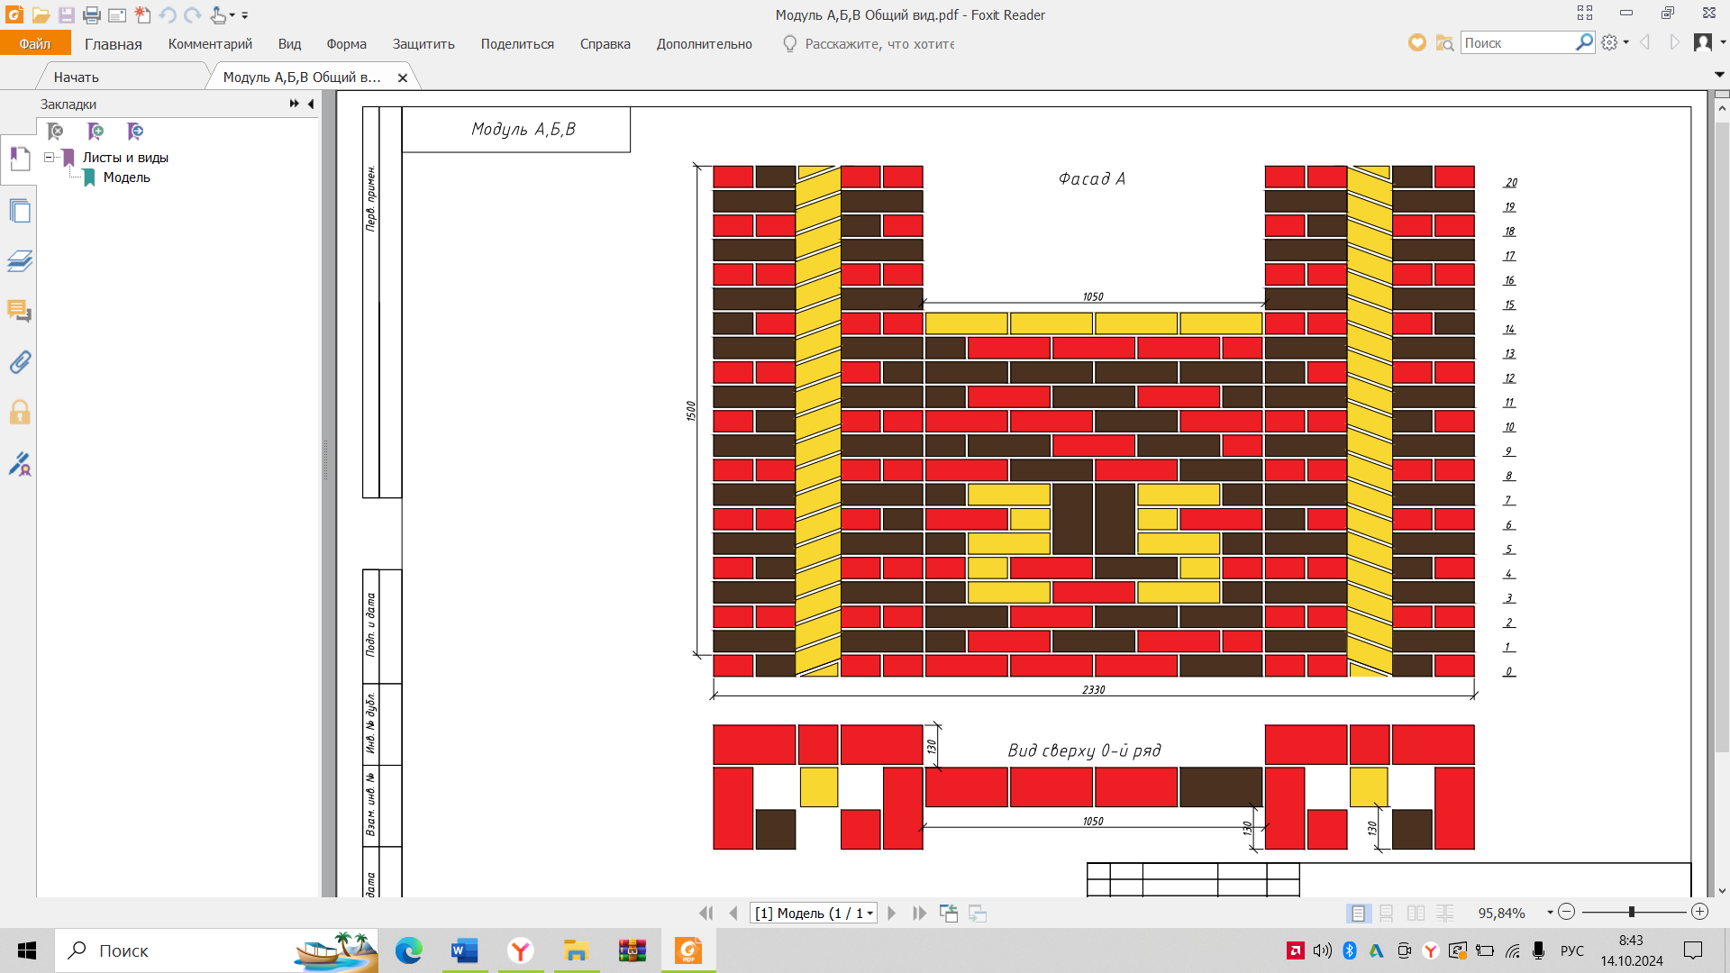

Модуль Д (вариатив)

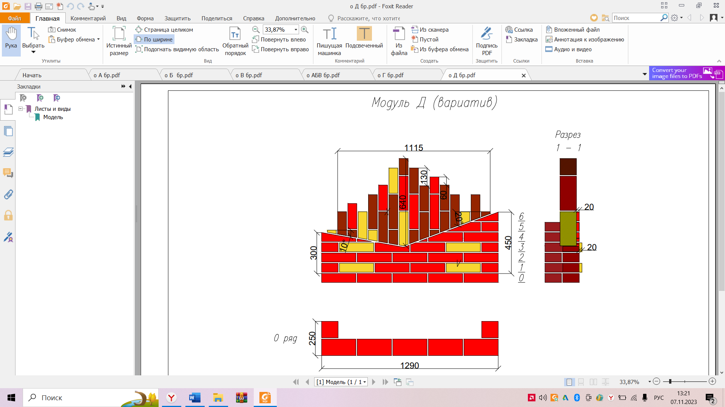

Модуль А (инвариант)

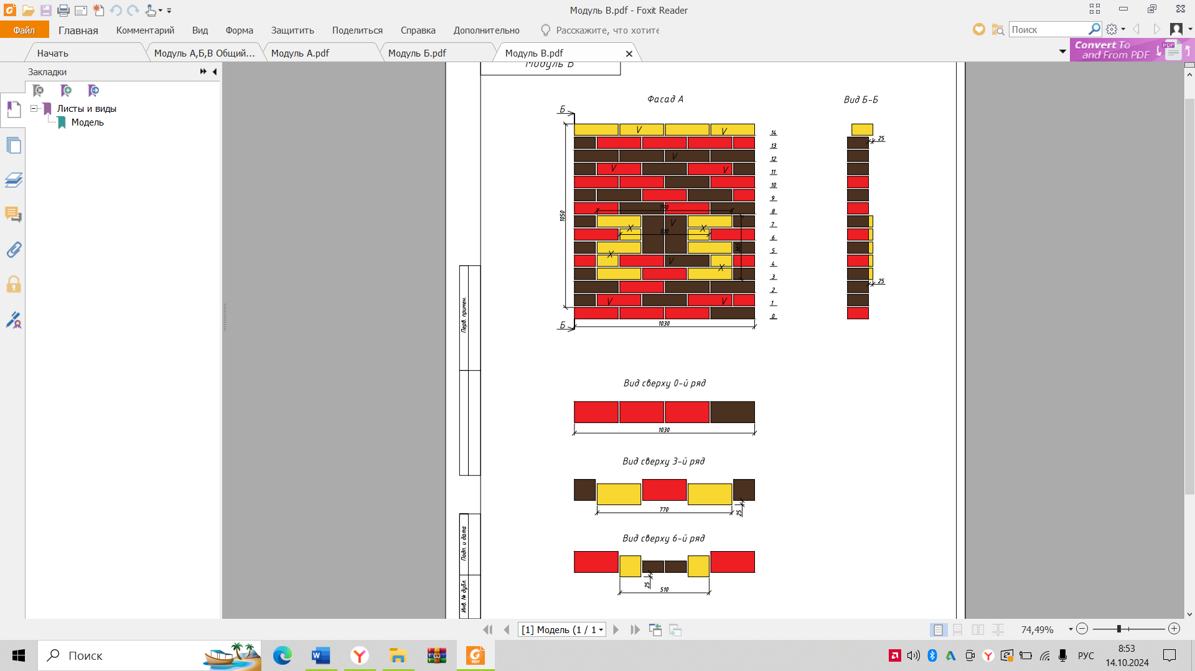

Расшивка швов

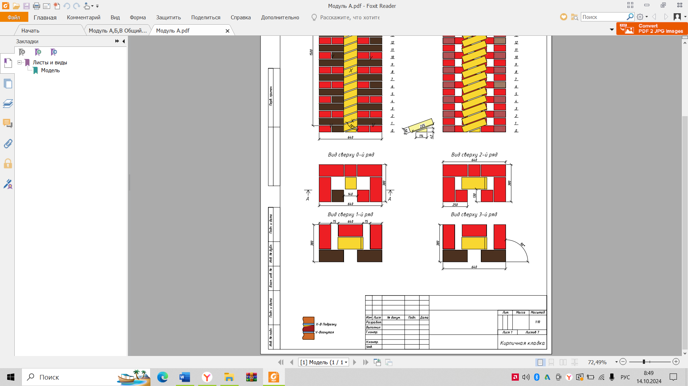

Модуль Б (инвариант)

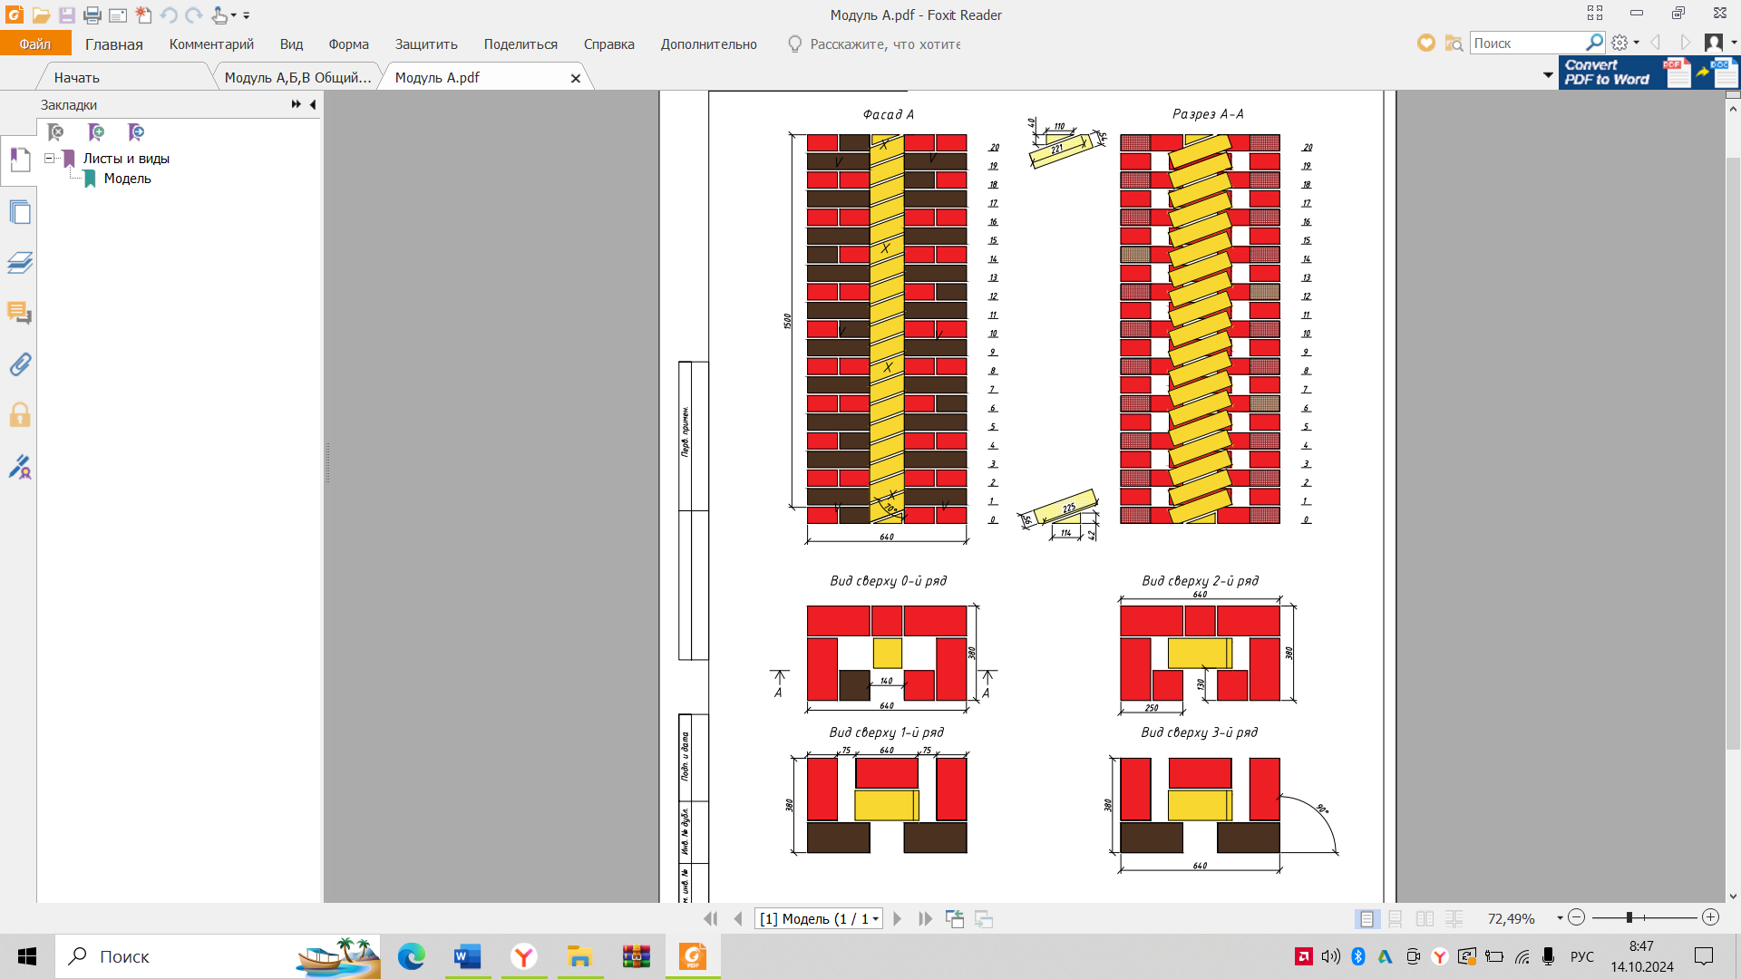

Расшивка швов 

Модуль В (инвариант)

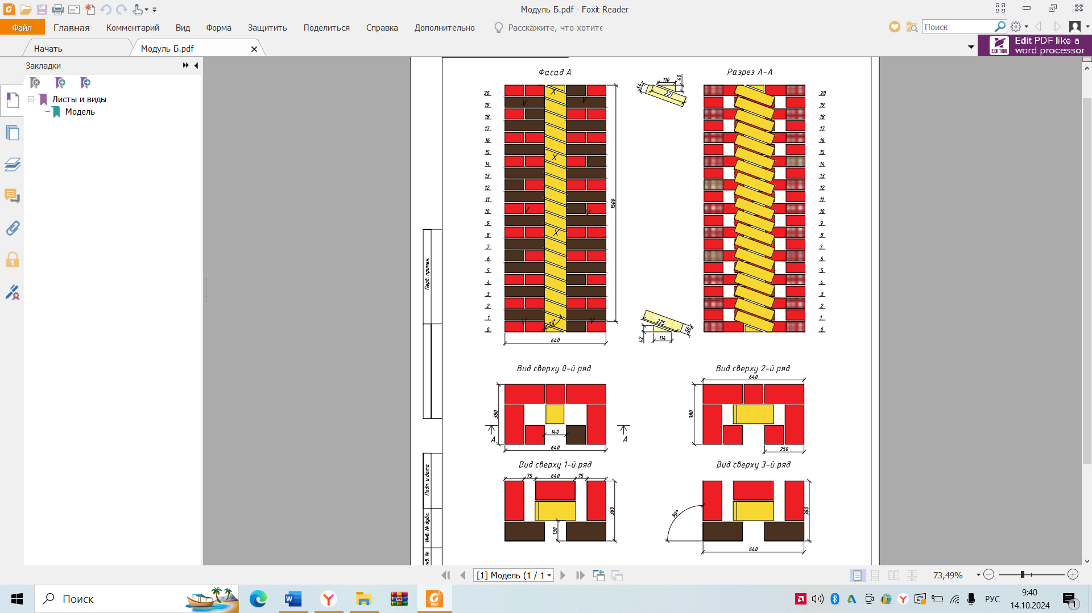

Расшивка швов 

Модуль Г (вариатив)

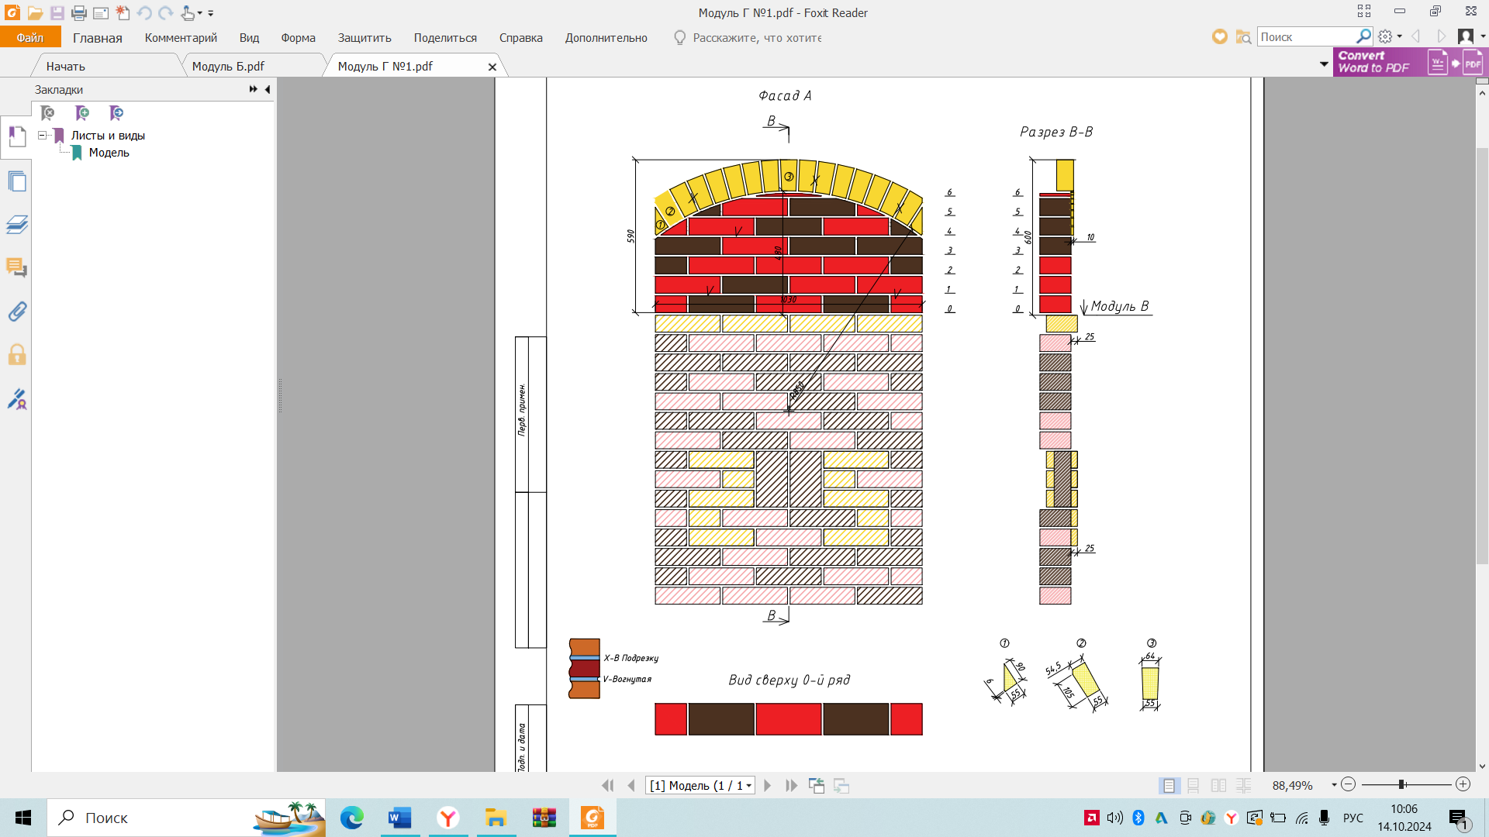

1. *Указывается суммарное время на выполнение всех модулей КЗ одним конкурсантом.*
2. 2 *Указываются особенности компетенции, которые относятся ко всем возрастным категориям и чемпионатным линейкам без исключения.*